Langage "Cinq souris sans logis"
Atelier dirigé
Compétence : - Pratiquer divers usages du langage oral : raconter, décrire, évoquer, expliquer, questionner...
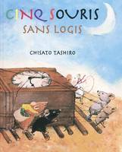  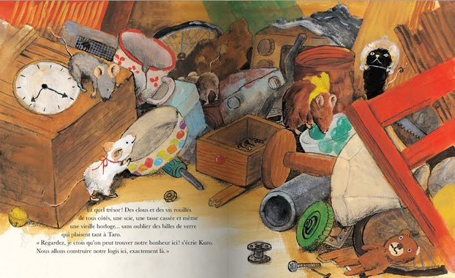
   |  |  |  | ✰ | ✰ | ✰ | ✰ | ✰ | Répondre à une question de compréhension implicite simple.
   |  |  | ✰ | ✰ | ✰ | ✰ | ✰ | Evoquer la suite de l'histoire sans l'illustation.
   |  | ✰ | ✰ | ✰ | ✰ | ✰ | Raconter l'histoire avec l'illustration.
   | ✰ | ✰ | ✰ | ✰ | ✰ | Décrire l'image avec une phrase simple.
  ✰ | ✰ | ✰ | ✰ | ✰ | Donner du vocabulaire à partir d'une illustration  d'une page de l'album

Langage "Cinq souris sans logis"
Atelier dirigé
Compétence : - Pratiquer divers usages du langage oral : raconter, décrire, évoquer, expliquer, questionner...
 |  |  |  | ✰ | ✰ | ✰ | ✰ | ✰ | Répondre à une question de compréhension implicite simple.
 |  |  | ✰ | ✰ | ✰ | ✰ | ✰ | Evoquer la suite de l'histoire sans l'illustation.
 |  | ✰ | ✰ | ✰ | ✰ | ✰ | Raconter l'histoire avec l'illustration.
 | ✰ | ✰ | ✰ | ✰ | ✰ | Décrire l'image avec une phrase simple.
✰ | ✰ | ✰ | ✰ | ✰ | Donner du vocabulaire à partir d'une illustration  d'une page de l'album

Langage "Cinq souris sans logis"
Atelier dirigé
Compétence : - Pratiquer divers usages du langage oral : raconter, décrire, évoquer, expliquer, questionner...
 |  |  |  | ✰ | ✰ | ✰ | ✰ | ✰ | Répondre à une question de compréhension implicite simple.
 |  |  | ✰ | ✰ | ✰ | ✰ | ✰ | Evoquer la suite de l'histoire sans l'illustation.
 |  | ✰ | ✰ | ✰ | ✰ | ✰ | Raconter l'histoire avec l'illustration.
 | ✰ | ✰ | ✰ | ✰ | ✰ | Décrire l'image avec une phrase simple.
✰ | ✰ | ✰ | ✰ | ✰ | Donner du vocabulaire à partir d'une illustration  d'une page de l'album

